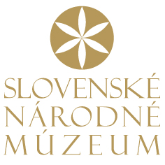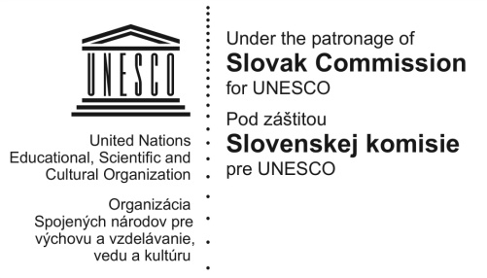

PROGRAM KONFERENCIE
CSTI 2018
Conservation Science, Technology and Industry
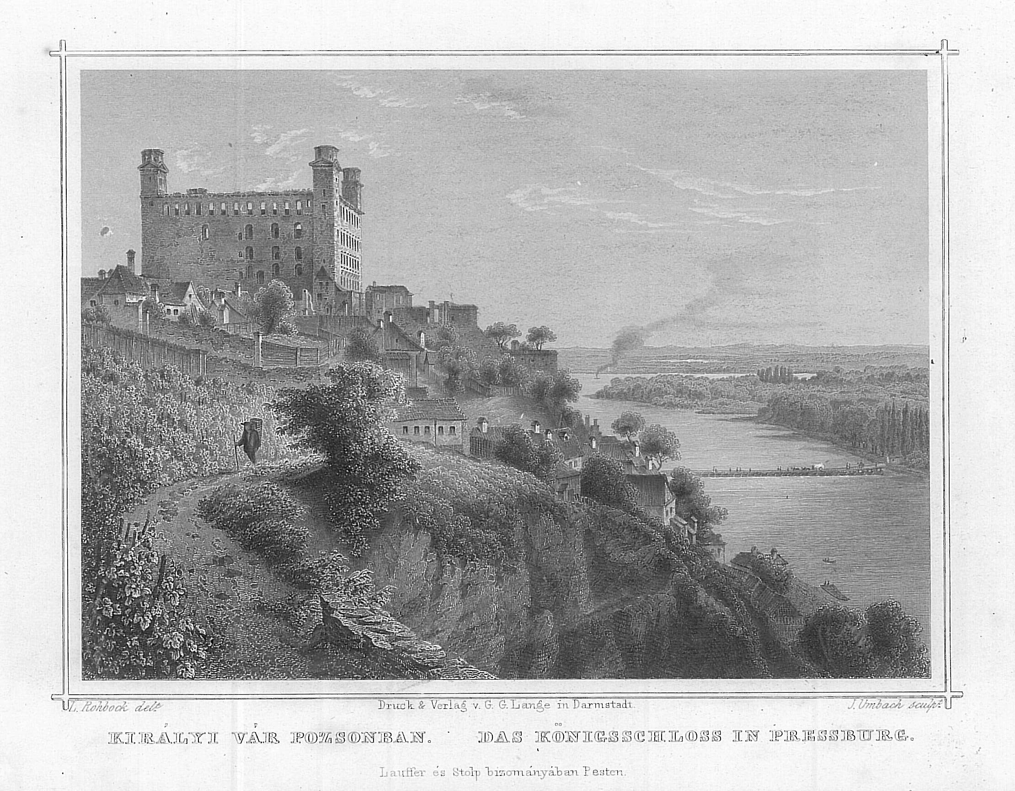
Premosťovanie disciplín a druhov dedičstva – efektívna ochrana dedičstva v 21.storočí
7. – 9. marca 2018
v SNM – Výstavný pavilón Podhradie
Žižkova 16, Bratislava

Cieľom konferencie CSTI 2018 je prezentovať progresívne metódy výskumu a prieskumu z rôznych oblastí a interdisciplinárne postupy pri ochrane dedičstva, posilniť interdisciplinárny prístup a výmenu poznatkov a skúseností pri ochrane tohto dedičstva.
Streda 7. 3. 2018
8:30 – 9:30 | Registrácia
9:30 – 9:40 | Otvorenie
9:40 – 10:10 | Elena Badea (The National Research & Development Institute for Textiles and Leather (INCDTP), Bukurešť):  inREACH Infrastructure for Research on Cultural Heritage in the Romanian and European Context (pozvaná prednáška)
10:10–10:40 | Michal Ďurovič (Vysoká škola chemicko-technologická v Praze):  44 let výuky konzervátorů, restaurátorů a technologů na Vysoké škole chemicko-technologické v Praze (pozvaná prednáška)
10:40–10:50 | Diskusia
10:50–11:20 | Prestávka
11:20–11:50 | Jozef Rýchly, Lyda Rýchla (Ústav polymérov SAV, Bratislava):  Stabilita plastov v muzeálnych artefaktoch, možnosti diagnostiky súčasného stavu  (pozvaná prednáška)
11:50–12:10 | Vítězslav Knotek, Zuzana Křenková, Josef Červinka  (Ústav chemické technologie restaurování památek, VŠCHT Praha):  Historicko-technologický průzkum a možnosti doplňování prasklin u sklolaminátových plastik (prednáška)
12:10–12:30 | Anna Fialová (Vysoká škola chemicko-technologická v Praze):  Odstraňování Paraloidu B72 pomocí nanostrukturovaných prostředků Nanorestore Cleaning® (prednáška)
12:30–12:45 | Josef Červinka (FR UPCE Litomyšl):  Průzkum laminátové sochy „Rychlost“ Jiřího Nováka (prípadová štúdia)
12:45–13:00 | Diskusia
13:00–14:00 | Obedňajšia prestávka
14:00–14:20 | Irena Kučerová, Zuzana Křenková, Vladislava Říhová (VSCHT V Praze):  Česká skleněná mozaika 2. poloviny 20. století - materiály a technologie (prednáška)
14:20–14:40 | Pavel Novák, Zuzana Křenková, Vladislava Říhová  (Vysoká škola chemicko-technologická v Praze):  Korozní problémy exteriérových kovových výtvarných děl z druhé poloviny 20. století (prednáška)
14:40–14:50 | Matilda Zemanová (FCHPT STU Bratislava), Kateřina Kreislová :  Analýza patiny medi (krátka informácia)
14:50–15:10 | Michal Novák, Tereza Horáková (Vysoká škola chemicko-technologická v Praze):  Vliv doby odležení vápenného hydrátu ve vodě na vlastnosti malt (prednáška)
15:10–15:20 | Diskusia
15:20–16:00 | Prestávka
16:00–16:20 | Radko Tiňo, Katarína Vizárová, Zuzana Haščičová, Filip Hajdú (FCHPT STU Bratislava): Možnosti využitia nízkoteplotnej plazmy v ochrane kultúrneho dedičstva (prednáška)
16:20–16:40 | Radka Benžová (Univerzitná knižnica v Bratislave):  Problematika čistenia pergamenu laserom a mikropieskovačkou a ich kritické zhodnotenie (prednáška)
16:40–17:00 | Milena Reháková (FCHPT STU Bratislava), Danica Stojkovičová (VŠVU Bratislava), Martina Fusková (FCHPT STU Bratislava):  Odstraňovanie povrchových lakových vrstiev využitím modulárneho programu čistenia (prednáška)
17:00–17:20 | Katarína Čížová, Katarína Vizárová, Milena Reháková, Aleš Ház (FCHPT STU Bratislava):  Urýchlené starnutie včelieho vosku a jeho význam z hľadiska ceroplastiky (prednáška)
17:20–17:30 | Ľubica Galajdová, Zuzana Machatová (VŠVU Bratislava):  Chemicko-technologický výskum a reštaurovanie blúzky spolku Izabella (krátka informácia)
17:30–17:45 | Ingrid Ondrejičková Soboslayová (VŠVU Bratislava), Jana Želinská, Domenico Pangallo, Zuzana Kisová, Zuzana Machatová:  Vyhodnotenie reštaurátorského výskumu súboru archeologických textílií z Baziliky Sv. Egídia v Bardejove (prípadová štúdia)
17:45–17:55 | Diskusia
Štvrtok 8. 3. 2018
9:00 – 9:30 | Manfred Schreiner (Academy of Fine Arts, Institute of Science and Terchnology in Art, Viena): Multispectral Methods for the Documentation and Analysis of Art Objects (pozvaná prednáška)
9:30 – 10:00 | Cristina Carsote, Elena Badea, Lucretia Miu  (The National Research & Development Institute for Textiles and Leather (INCDTP), Bukurešť):  In situ investigation of organic materials in museum objects (pozvaná prednáška)
10:00–10:20 | Janka Hradilová, David Hradil (Laboratoř ALMA, AVU Praha):  Dôležitosť technickej histórie umenia na príklade diel významných majstrov (Niclaus Gerhaert von Leiden a Majster Pavol z Levoče) (prednáška)
10:20–10:30 | Diskusia
10:30–11:00 | Prestávka
11:00–11:20 | Miroslava Mamoňová (Technická univerzita vo Zvolene):  Elektrónová mikroskopia a štúdium historických drevných štruktúr (prednáška)
11:20–11:40 | Dušana Ondreková (VŠVU - Katedra reštaurovania):  Využitie počítačovej tomografie na drevených polychrómovaných sochách (prednáška)
11:40–12:00 | Petra Štefcová, Jaroslav Valach, Petr Zemánek, Ondřej Kohout, Ladislav Polák, Richard Bruna (Národní muzeum v Praze):  Použití nových zobrazovacích metod při interdisciplinárním průzkumu klínopisných tabulek ze sbírky Bedřicha Hrozného (prednáška)
12:00–12:20 | Domenico Pangallo, Lucia Kraková, Mária Bučková, Andrea Puškárová, Lenka Jeszeová (Ústav molekulárnej biológie SAV Bratislava):  Biodeteriorácia kultúrneho dedičstva: moderné prístupy jej identifikácie (prednáška)
12:20–12:30 | Diskusia
12:30–13:30 | Obedňajšia prestávka
13:30–14:20 | Poster Session
14:20–14:40 | Eva Kráľová (Fakulta architektúry STU Bratislava), Ivana Lisická (Ústav manažmentu STU): Priemet ochrany drevených chrámov do rozvojových programov obcí a regiónov (prednáška)
14:40–14:55 | Jana Gregorová, Vladimír Kohút, Magda Kvasnicová, Oto Makýš  (Stavebná fakulta STU Bratislava):  Interdisciplinarita pri projektovaní obnovy pamiatok (prípadová štúdia)
14:55–15:15 | Vladimír Hain, Eva Kráľová (Fakulta architektúry STU Bratislava):  Premosťovanie disciplín pri ochrane dedičstva zážitkom virtuálnej reality (prednáška)
15:15–15:30 | Andrea Moravčíková, Miroslav Janšto, Katarína Damjanová, Zsolt Papp  (LUKUS, Mestské múzeum Lučenec):  Lučenecká synagóga, metodik verzus normy (prípadová štúdia)
15:30–15:40 | Jakub Chromčák (Žilinská univerzita), Michal Grinč (INSET s.r.o.), Tomáš Cesnek (Žilinská univerzita), Viktória Siberová (ŽSR):  Využitie vybraných geofyzikálnych metód pri vyhľadávaní podzemných priestorov v historických budovách (krátka informácia)
15:40–16:00 | Viera Jurková (VHÚ-Vojenské historické múzeum Piešťany):  Interdisciplinarita v podmienkach VHÚ - Vojenského historického múzea v Piešťanoch (prednáška)
16:00–16:10 | Diskusia
16:10–16:40 | Prestávka
16:40–17:00 | Ladislav Reinprecht, Zuzana Vidholdová (Technická univerzita vo Zvolene):  Efekt nano-oxidu zinočnatého a akrylátovej živice na biologickú odolnosť konzervovaného dreva (prednáška)
17:00–17:20 | Jaroslav Sandanus, Miloš Slivanský (SvF STU Bratislava):  Prieskum biotického a abiotického poškodenia historických krovov (prednáška)
17:20–17:30 | Zuzana Vidholdová, Gabriela Slabejová, Mária Mertušová (Technická univerzita vo Zvolene): Prípadová štúdia poškodenia drevených plastík v exteriéri (krátka informácia)
17.30–17:45 | Andrej Štafura, Štefan Nagy, Martin Čulík (Ústav hudobnej vedy SAV Bratislava):  Zvukové vlastnosti drevenej organovej píšťaly v kontexte šelakovej politúry (prípadová štúdia)
17:45–18:00 | Dana Modráčková, Hana Macháčková (Univerzita Pardubice, Fakulta restaurování Litomyšl): Skleněná harmonika - historie unikátního hudebního nástroje, záchranná konzervace, restaurování a rekonstrukce jeho skleněných částí (prípadová štúdia)
18:00–18:10 | Diskusia
18:30 | Spoločenské stretnutie

Piatok 9. 3. 2018
9:00 – 9:20 | Petra Vávrová, Jitka Neoralová, Dana Hřebecká, Lucie Mračková, Magda Součková (Národní knihovna ČR v Prahe):  Praktické zkušenosti s hromadným odkyselováním knihovních fondů Národní knihovny České republiky (prednáška)
9:20 – 9:40 | Martina Kmoníčková, Michal Ďurovič (Vysoká škola chemicko-technologická v Praze):  Bookeeper a Papersave: porovnání odkyselovacích metod při dlouhodobém přirozeném stárnutí archiválií (prednáška)
9:40 – 10:00 | Ondrej Híreš, Nora Rapavá, Zuzana Koreňová, Desana Joštová, Viera Mazíková  (Slovenská národná knižnica, detašované pracovisko Vrútky):  Odchýlky merania systémom SurveNIR pri analýze kníh (prednáška)
10:00–10:10 | Viera Mazíková, Ondrej Híreš, Eliška Jindrová, Nora Rapavá  (Slovenská národná knižnica, detašované pracovisko Vrútky):  Vplyv etylénoxidovej sterilizácie na rôzne druhy knižničných materiálov (krátka informácia)
10:10–10:30 | Petra Slaninová, Emília Hanusová, Ivana Kollárová, Lenka Nebusová, Tomáš Horniak (Univerzitná knižnica v Bratislave):  Dezinfekcia knižného fondu, mobiliáru a priestorov (prednáška)
10:30–10:50 | Zuzana Hafková, Alena Maková (Slovenský národný archív Bratislava):  Porovnanie vlastností klucelových laminačných fólií používaných pri stabilizácii poškodeného pauzovacieho papiera (prednáška)
10:50–11:00 | Martina Nováková, Zuzana Styková, Michal Ďurovič  (Vysoká škola chemicko-technologická v Praze):  Vliv retardérů hoření na archivní lepenky (krátka informácia)
11:00–11:10 | Diskusia
11:10–11:30 | Prestávka
11:30–11:50 | Michal Veselý, Petr Dzik, Petr Klusoň, Markéta Kabelková (Vysoké učení technické v Brně): Světelný dozimetr (prednáška)
11:50–12:10 | Vladimír Bukovský, Mariana Švehlová (Katedra mediamatiky a kultúrneho dedičstva, FHV, Žilinská univerzita v Žiline), Katarína Kianicová (Univerzita Komenského, Bratislava): Degradácia farebnej fotografie na dennom svetle (prednáška)
12:10–12:30 | Jana Križanová (VŠVU, katedra reštaurovania, Bratislava):  Želatínovo strieborné fotografické papiere používané v USA umeleckými fotografmi 20. storočia (prednáška)
12:30–12:50 | Katarína Haberová (FCHPT STU Bratislava), Machatová Zuzana, Luprichová Zuzana, Jančovičová Viera:  Prieskum historických fotografií v depozitári papiera SNM na Bratislavskom hrade (prednáška)
12:50–13:00 | Diskusia
13:00 | Vyhodnotenie posterovej sekcie/ocenenie najlepších študentských posterov
 | Záver konferencie

Posterové prezentácie
- Ľubica Galajdová, Zuzana Machatová (VŠVU Bratislava):
Chemicko-technologický výskum a reštaurovanie blúzky spolku Izabella

- Eliška Jindrová, Viera Mazíková (Slovenská národná knižnica, detašované pracovisko Vrútky):
Nedestruktivní indentifikace a analýza pigmentů v díle Cosmographia

- Peter Oravec (Slovenská národná knižnica, detašované pracovisko Vrútky):
Reštaurovanie fotoalbumu Viery Kohútovej – dobové reštaurátorské zásahy a
moderný prístup

- Matej Ruttkay, Marián Soják, Marián Knoll (Archeologický ústav SAV, Nitra): Obnova a rekonštrukcia stredovekého kľúča zo Štrby - Šoldova

- Petra Vávrová, Neoralová Jitka, Lucie Mračková, Magda Součková
(Národní knihovna ČR v Prahe):
Stanovení světlostálosti materiálů knižní vazby s použitím systému Mikrofadeometr

- Espina García Alba, Pavol Miškovský, Zuzana Jurašeková (PF UPJŠ Katedra biofyziky Košice):
Štúdium stability a rozkladu železogalových atramentov pomocou Ramanovej a SERS spektroskopie

- Zuzana Machatová (VŠVU Bratislava), Dušana Grešová, Viera Jančovičová (FCHPT STU Bratislava):
Štúdium svetelnej stability fotografického obrazu pripraveného technikou kyanotypie

- Nora Halušková, Zuzana Machatová (VŠVU, Katedra reštaurovania Bratislava):
Retencia organických rozpúšťadiel v reštaurátorskej praxi

- Kristýna Banátová, Zuzana Machatová (VŠVU, Bratislava):
Pozitivní a negativní vlivy dubláže na olejomalbu na plátěném nosiči (adhezivum Beva 371)

- Ludmila Holotíková, Anna Blonska:
Restaurování reklamního sešitku Julius Meinl

- Ludmila Holotíková, Zuzana Machatová:
Restaurování Alba Matičných dejateľov A VI/ 1-52

- Ľubomír Mati (VŠVU Bratislava):
Vplyv svetla na prírodné laky
- Lenka Nebusová (Univerzitná knižnica v Bratislave):
Znovureštaurovanie postylly z fondu UKB

- Radka Bačovská, Jiří Příhoda, Milan Alberti (PřF MU Brno):
Netkané nanotextilie - ochrana kulturního dědictví

- Zuzana Kisová, Lucia Kraková, Mária Bučková, Andrea Puškárová, Pangallo Domenico (Ústav molekulárnej biológie SAV Bratislava):
Využitie esenciálnych olejov na dezinfekciu historických predmetov a muzeálneho prostredia

- Miroslava Mamoňová, Ladislav Reiprecht, Ondrej Lipták (Technická univerzita vo Zvolene):
Konsolidácia drevených artefaktov akrylátom - analýzy pomocou skenovacej elektrónovej mikroskopie

- Nora Rapavá, Daniela Tesařová, Viera Mazíková
(Slovenská národná knižnica, detašované pracovisko Vrútky):
Vplyv etylénoxidovej sterilizácie na vlastnosti vybraných druhov dreva používaných v knižničných dokumentoch

- Katarína Haberová (FCHPT STU Bratislava), Klaudia Hložeková, Zuzana Machatová, Viera Jančovičová:
Stabilita temperových farieb

- Michal Čeppan, Simona Šimonová, Barbora Kaliňáková, Annemarie Mészárošová, Michal Oravec (FCHPT STU Bratislava):
FTIR, IR a UV-Vis-NIR spektrá modelových systémov mikrobiálneho znečistenia
papiera

- Jana Gregorová (Stavebná fakulta STU Bratislava):
Príprava systému ďalšieho vzdelávania odborníkov z oblasti obnovy architektonického dedičstva

- Jana Vaneková, Ján Hamaj, Eva Fottová, Petra Smetanová (Archeologický ústav SAV v Nitre):
Konzervácia hrobového nálezu z barokovej hrobky kostola sv. Martina v Hontianskej Vrbici

- Radoslava Janáčová (ÚĽUV - Múzeum ľudovej umeleckej výroby Stupava), Zuzana Machatová (VŠVU Bratislava):
Identifikácia použitých materiálov a strihových dielov na čepci zo začiatku 20. storočia

- Ján Hamaj:
Reštaurovanie knižničnej skrine zo začiatku 19. Storočia

- Gabriela Vyskočilová, Lucretia Miu, Cristina Carşote, Příhoda Jiří (PřF MU Brno, The National Research & Development Institute for Textiles and Leather (INCDTP), Bukurešť):
Archeologická useň - degradace a její příčiny

- Izabela Vajová:
Hodnotenie účinnosti deacidifikačných procesov vplyvom prirodzeného starnutia

- Miroslav Slúka, Jarmila Tarajčáková, Stanislava Trginová (Slovenská národná galéria – Zvolenský zámok):
Fyzikálno-chemický prieskum diela „Panna Mária Škapuliarska“

- Zuzana Špacírová, Filip Hajdu, Barbora Kaliňáková, Nikola Šipošová (STU v Bratislave):
Využitie nízkoteplotnej atmosférickej plazmy na biologickú dekontamináciu papierových nosičov informácií

Sponzori:

